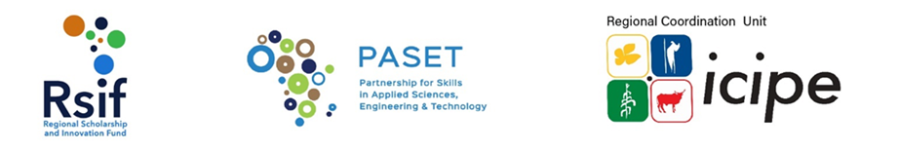

Fonds régional africain de bourses d'études et d'innovations du PASET (RSIF)

Bourses de doctorat – 2023

MODELE DE NOTE CONCEPTUELLE

Remarque
- Avant de soumettre votre Note conceptuelle, veuillez vous assurer que vous avez rempli toutes les sections. Les dossiers de candidature incomplets ne seront pas pris en considération.
- Tous les dossiers de candidature seront soumis au contrôle du plagiat. Toute preuve de plagiat entraînera votre disqualification.
- Veuillez supprimer toutes les instructions surlignées en rouge avant de charger votre Note conceptuelle.
- Les candidatures doivent être reçues EN LIGNE avant le 26 mai 2023 à 17h00 (heure de l'Afrique de l'Est ; UTC+3). Les candidatures tardives ne seront pas prises en compte ni reconnues.

Nom (nom de famille)
Autres noms
Nationalité

- Intitulé du programme d'études envisagé

- Résumé : (un paragraphe) (Maximum 300 mots)

- Contexte de l'étude et revue de la littérature: (Qu'avez-vous lu qui a eu un impact sur votre réflexion sur le sujet ?) (Maximum 1000 mots)

- Élaboration de la problématique (Quelles sont les lacunes dans les connaissances ? Pour quelle raison doit-on mener cette recherche ?) (Maximum 250 mots)

- Objectifs de l'étude (L'étude vise à atteindre quels objectifs ?) (Maximum 5 objectifs)

- Questions et/ou Hypothèses (Indiquer les éléments inconnus en termes de questions ou en termes de solutions).

- Justification : (Veuillez mettre en avant les éléments de la pensée créative et de l'approche innovante. Pourquoi cela conviendrait-il à une recherche de niveau doctoral) (Maximum 1000 mots)

- Conception, méthodes/procédures de recherche proposées (pour répondre à la question « Comment allez-vous mener l'étude ? ») (Maximum 500 mots)

- Références : (Inclure toutes les ressources qui ont été utilisées dans la rédaction de la note conceptuelle. Suivre les normes APA pour les références.)

